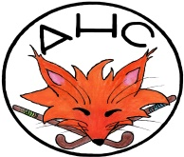 Athée Hockey Club

Nom du joueur ……………..……….. Prénom : ………….………
Adresse : ……………………………………………………
No téléphone : …………….. Adresse mail : ……………….
Date de naissance : ……………… lieu de naisance : ………………………

Je soussigné(e) Mme, M. ……………., déclare exact les renseignements indiqués et certifie avoir pris connaissance du règlement intérieur que j’approuve sans restrictions.

Maladies ou problèmes éventuels à signaler à l’association (allergies à certains médicaments, asthme, …etc.) : …………………………………………………
…………………………………………………………………………………..

date : Signature :

Pièces à fournir :
- Le dossier d’inscription dûment complété et signé,
- 1 photo d’identité,
- 1 certificat médical datant de moins de 3 mois de « non contre indication à la pratique du hockey sur gazon et en salle en compétition »
- 1 chèque de 50 € pour le Hockey loisirs ou 100€ pour la compétition.

